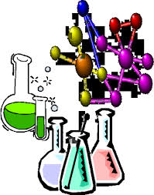**GUIA DE TRABAJO # 1 PARA QUIMICA GRADO 10°**

***TEMA: LA QUÍMICA***

***DOCENTE: LIC. ARLANDY MENDOZA***

***FECHA: 27/01/20 A 31/02/20***

**OBJETIVOS:**

* *Identifica el campo de estudio de la química y las ramas en que se subdivide.*
* *Diferencia la labor de los y las profesionales en las distintas ramas de la química.*
* *Identifica la influencia que ha tenido la química en la vida diaria y en la industria.*
* *Se preocupa por indagar y ampliar los temas desarrollados.*

**LA QUIMICA:**

**DIVISION DE LA QUIMICA**

*Debido a su gran extensión, la química para su estudio se ha dividido en las siguientes ramas:*

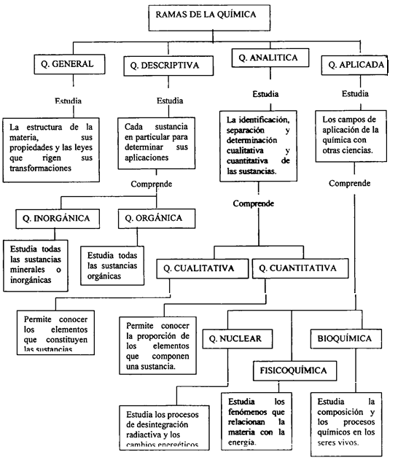

*El objeto de la química es el estudio de la composición, estructura, propiedades y transformaciones de la materia, así como de los cambios energéticos que tiene lugar en esas transformaciones.*

*Los fenómenos químicos pueden encontrarse en la explosión y nacimiento de una estrella, en el origen de la luz del sol, en la formación de una roca ígnea, en el cocimiento de los alimentos, en la oxidación de los metales, en el crecimiento de las plantas y de los animales, en el metabolismo en la respiración o en cualquier otro proceso biológico.*

*Una vez que el ser humano conoce la química de su alrededor es capaz de modificar su ambiente, mejorar sus condiciones de vida y aprovechar los recursos naturales en forma adecuada.*

*Por otro lado, el conjunto de conocimientos que el ser humano ha acumulado con el paso del tiempo ha permitido desarrollar la tecnología química necesaria para construir los materiales para su vivienda y vestuario, para mejorar su salud, para tener más alimento de mejor calidad, para mejorar las condiciones de los suelos, para controlar plagas, estos son algunos ejemplos del gran número de aplicaciones suministradas por el estudio de la química.*

 **ACTIVIDAD**

1. *Nombra por lo menos dos sustancias químicas que sirvan para: mejorar la salud, controlar plagas, calmar dolores producir alimentos y combatir infecciones.*
2. *¿Qué sustancias químicas conoce que puedan ser letales, producir cáncer y dañar el medio ambiente?*
3. *Analiza la influencia de la química en nuestra vida diaria (en un texto corto)*
4. *¿Explica la importancia de la división de la química en diferentes ramas?*
5. *Explica cuál de las siguientes ramas de la química se encarga de estudiar los compuestos dela superficie lunar?*
6. *Química nuclear*
7. *Química analítica cualitativa*
8. *Química analítica cuantitativa*
9. *Química orgánica*
10. *Química inorgánica*
11. *La conversión de la sacarosa en ácido desoxirribonucleico se estudia mediante :*
12. *La bioquímica*
13. *La radioquímica*
14. *La química analítica*
15. *Química inorgánica*
16. *Selecciona en la siguiente tabla si la propiedad es física o química****.***

|  |  |  |
| --- | --- | --- |
| ***PROPIEDAD*** | ***FISICA*** | ***QUIMICA*** |
| *Fusión del hielo* |  |  |
| *Densidad de una sustancia* |  |  |
| *Combustión* |  |  |
| *Oxidación de una puntilla* |  |  |
| *Viscosidad* |  |  |
| *Biodegradación* |  |  |
| *Conductividad eléctrica* |  |  |
| *Contacto de una manzana con el aire* |  |  |
| *Conversión de un metal en hilo* |  |  |

1. *Realiza una síntesis biográfica de Albert Einstein.*
2. *CONSULTA que estudian:*
3. *Un ingeniero químico.*
4. *Un químico farmacéutico.*